Правила безопасности при Крещенских купаниях
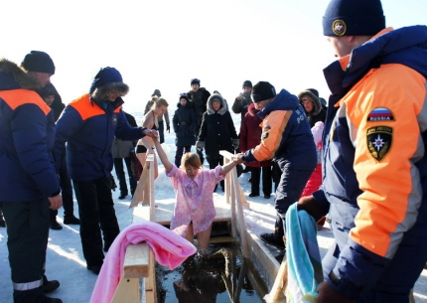
В ночь с 18 на 19 января православные отмечают один из самых древних праздников христианской церкви – Крещение Господня, или Святое Богоявление. Крещение, наравне с Пасхой, - один из важнейших церковных праздников. Посвящен он крещению Иисуса Христа Иоанном Крестителем в реке Иордан.
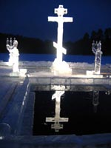
В память того, что Спаситель Своим Крещением освятил воду, бывает водосвятие. Накануне праздника вода освящается в храмах, в самый праздник – в реках или других местах, где берут воду. Крестным ходом на Иордан называется шествие для освещения природных водоёмов.
Считается, что крещенская вода смывает грехи и болезни. Однако медики первым делом просят обратить внимание на свое здоровье и трезво оценивать свои возможности. Врачи настоятельно рекомендуют воздержаться от купаний людям, имеющим заболевания сердца и сосудов, гипертонию, эпилепсию, воспаления почек и бронхолегочной системы, заболевания щитовидной и предстательной железы.
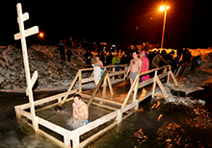
Даже здоровым людям, отважившимся в крещенскую ночь окунуться в прорубь, необходимо соблюдать определенные правила.
Кстати, врачи нашли выход для людей, которые больны, но хотят принять участие в обряде. Можно поступить следующим образом: взять в церкви освященной воды в бутылке, принести домой, дать ей немного постоять, пока она достигнет комнатной температуры, а затем, стоя в ванной, окатить себя с головы до ног.
Напоминаем основные правила купания (омовения) в проруби:
- Окунаться следует в специально оборудованных прорубях у берега, под присмотром спасателей.
- Перед купанием в проруби необходимо разогреть тело, сделав разминку, пробежку.
- К проруби необходимо подходить в удобной, не скользкой и легкоснимаемой обуви, чтобы предотвратить потери чувствительности ног. Лучше использовать ботинки или шерстяные носки для того, чтобы дойти до проруби.
- Идя к проруби, помните, что дорожка может быть скользкой. Идите медленно и внимательно.
- Окунаться лучше всего по шею, не замочив голову, чтобы избежать рефлекторного сужения сосудов головного мозга; Никогда не ныряйте в прорубь вперед головой.
- При входе в воду первый раз старайтесь быстро достигнуть нужной Вам глубины, но не плавайте. Не находиться в проруби более 1 минуты во избежание общего переохлаждения организма.
- После купания (омовения) разотрите себя махровым полотенцем и наденьте сухую одежду.
- Для укрепления иммунитета и возможности переохлаждения необходимо выпить горячий чай, лучше всего из ягод, фруктов и овощей из предварительно подготовленного термоса.
Для того, чтобы праздник не омрачился несчастным случаем на воде, необходимо соблюдать правила:
- выполнять все требования и рекомендации его организаторов по ходу проведения праздничных мероприятий;
- исключить употребление спиртных напитков;
- не нарушать общественный порядок, не выходить самовольно на лед большими группами;
- не подъезжать к купели на автотранспорте;
- не оставлять детей, принимающих участие в праздничных мероприятиях, без присмотра родителей или взрослых;
- выходить самовольно на лед большими группами.
Главное управление МЧС России по Республике Алтай настоятельно рекомендует желающим совершить погружение в ледяную воду, делать это в специально оборудованных местах.

